**Teoria do elo: maus tratos contra animais e sua relação com a violência doméstica**

**Maria Paula Vieira Rodrigues1*, Amanda Oliveira Godinho1, Bárbara Bruna Reis Oliveira de Carvalho1, Ivo Tavares dos Santos1, Natália Caroline Soares de Oliveira1 e Prhiscylla Sadanã Pires2.**

*1Graduando em Medicina Veterinária – UniBH – Belo Horizonte/MG – Brasil – *Contato: mariapaulavrd@gmail.com*

*3Professora de Medicina Veterinária – UniBH – Belo Horizonte/MG – Brasil*

**INTRODUÇÃO**

A Lei Federal nº9.605, no seu artigo 32, determina que maus tratos contra animais no Brasil, se enquadram no âmbito de crimes ambientais4. Apesar disso, infelizmente não é incomum a ocorrência dessa prática, já que a proximidade e a dependência dos animais em relação aos seres humanos são fatores de risco. Nos últimos anos, houve crescente interesse em compreender os mecanismos que levam aos maus tratos, e as consequências decorrentes deles. As pesquisas pioneiras no Brasil e no mundo, demonstram que há uma correlação considerável entre os maus tratos contra os animais de companhia e/ou de produção, e a negligência ou violência contra pessoas. Esse trabalho tem por objetivo apresentar uma revisão de literatura sobre os aspectos dessa cadeia, a fim de despertar atenção para o tema.

**MATERIAL E MÉTODOS**

Revisão de literatura utilizando pesquisas feitas pelo Google Acadêmico, buscando artigos do período de 1998 a 2020, que tratam sobre a Teoria do Elo, com as seguintes palavras-chave: teoria do elo, teoria do link, maus tratos aos animais, violência contra animais, violência doméstica, violência interpessoal. Foram incluídos artigos que discorriam especificamente sobre violência doméstica, sendo esse tópico tema central da publicação ou apenas parte integrante dela.

**REVISÃO DE LITERATURA**

Toda situação em que ocorra negligência, abuso e/ou violência contra os animais, incluindo violência sexual, pode ser considerada maus tratos4. John Marshall Macdonald, em 1963, foi o primeiro pesquisador a relacionar os maus tratos contra animais à violência contra pessoas, no seu trabalho intitulado “A Ameaça de Matar”. Ele avaliou adultos condenados por homicídio, e definiu três comportamentos comuns entre eles durante as fases de infância e adolescência: incontinência urinária persistente, atos incendiários frequentes e violência contra animais, nomeando esses três fatores como a Tríade do Sociopata ou Tríade MacDonald. Aqueles que apresentassem esses comportamentos quando crianças ou jovens, teriam mais chances de se tornarem futuros homicidas4. Mais tarde, em 1966, Daniel S. Hellman e Nathan Blackman revisaram essa tríade, passando a chamá-la de Tríade de Comportamentos, pois concluíram que essas pessoas teriam tendência a se tornarem violentas no futuro, e não necessariamente homicidas4. Em seu trabalho, Levitt3 constatou que que 96% dos agressores de animais cometeram outros crimes documentados antes e/ou dentro de cinco anos após a prisão por crueldade contra animais, 41% deles foram presos por violência interpessoal e 18% por crime sexual3.

A violência contra animais é sentinela, pois geralmente precede negligência e/ou violência interpessoal, direcionada principalmente aos mais vulneráveis (crianças, mulheres e idosos), porém, também pode se apresentar como consequência da violência doméstica, o que na prática se torna um ciclo. Qualquer ato de negligência e/ou violência envolvendo crianças, mulheres e idosos, pode indicar que o animal está em risco, e qualquer ato de maus tratos contra os animais, pode indicar que as pessoas da família estão em risco. Os maus tratos contra animais, dessa forma, devem ser considerados um importante problema de saúde pública, já que fazem parte do espectro de violência familiar e comunitária, indicando uma desordem social1.

Algumas pesquisas já demonstram que crianças originárias de residências conturbadas, que sofrem algum tipo de negligência e/ou abuso, ou que presenciam atos de violência contra animais, são mais propensas a cometerem maus tratos contra os animais. Caso não sejam punidas por esses atos, tendem a reproduzi-los com regularidade e a se tornarem adultos violentos e perigosos, tanto em relação os animais quanto aos seres humanos5.

Em relação à violência contra as mulheres, Frank Ascione2 realizou uma pesquisa, intitulada: “Relatório de Mulheres Agredidas por seus Companheiros e Crueldade de seus Filhos com os Animais de Estimação”, entrevistando mulheres morando em abrigos; 71% dessas mulheres declararam que seus maridos ameaçaram ou feriram seus animais de estimação, ato de abuso que o agressor utiliza para intimidar e garantir a obediência da família; 32% das entrevistadas que tinham filhos, relataram que os filhos machucaram ou mataram seus animais de estimação, demonstrando se espelhar no comportamento agressivo do pai; por fim, 18% delas disseram ter retardado sua ida ao abrigo (geralmente em 2 anos), por receio de possível retaliação ao animal. Como forma de minimizar o problema, alguns abrigos de mulheres passaram a abrigar também os animais de estimação1,2,4.

O papel do médico veterinário, nesses casos, é reconhecer, responder e prevenir o abuso de animais, através de capacitação técnica e respaldo legal, além de alertar as autoridades de saúde, quanto ao risco imposto aos seres humanos. Os profissionais da saúde humana, por sua vez, devem alertar o Médico Veterinário quanto à possibilidade de maus tratos contra os animais. Dessa forma, encerra-se o ciclo da violência (Fig. 1)1.

**Figura 1:** Representação da Teoria do Elo entre as violências e o papel do Médico Veterinário1.

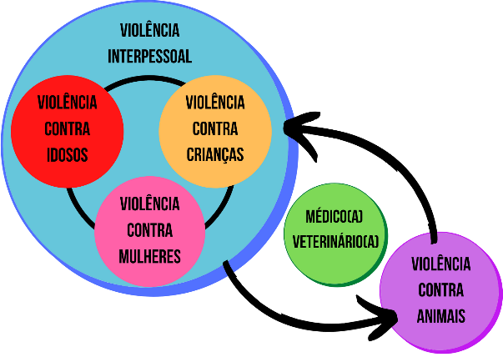

**Fonte:** Arquivo Pessoal

**CONSIDERAÇÕES FINAIS**

A abordagem dos maus tratos contra animais é questão de saúde pública e deve ser encarada de forma multiprofissional e multifatorial. Todos os profissionais, sejam eles do setor público ou privado, devem ser capazes de promover o reconhecimento, a resposta e a prevenção da violência, seja ela infringida a seres humanos ou animais.

**REFERÊNCIAS BIBLIOGRÁFICAS**



**APOIO:**

